その①
★日本語が話せる外国人と国際交流★
★土曜日～日曜日、１泊２日の「ワンナイトステイ」★

ホームステイをするのは、世界各国で日本語を教えている外国人の教師です。
国際交流基金日本語国際センター(さいたま市浦和区）で日本語や日本語の教え方、日本の文化などを学んでいます。
日本語で会話ができるホームステイは、気軽に参加でき、交流を深めることが
できます。
ホストファミリーになって、身近な国際交流をしてみませんか！

＊＊＊＊＊ １日目（土曜日）＊＊＊＊＊
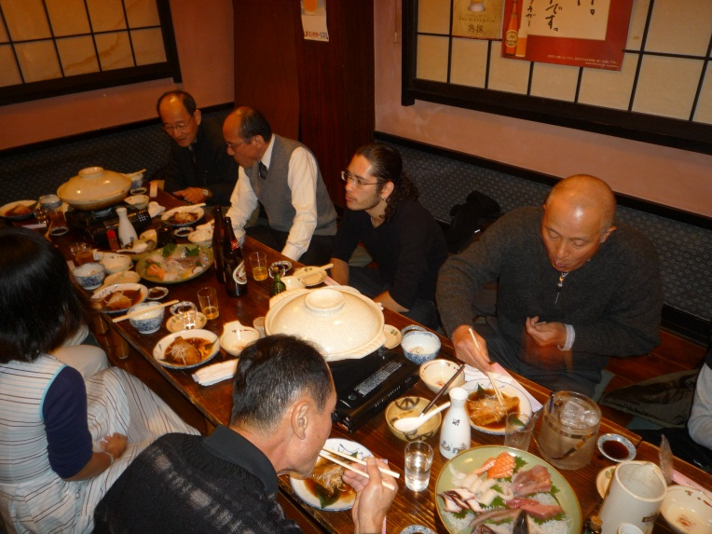
１０：３０に日本語国際センターで
ホームステイ参加者と対面。
ワンナイトステイのスタートです！

❀ 神田古本まつり
将来の夢は外交官か翻訳家という彼が
選んだのは、厚さ10cmの「宮本武蔵」
（吉川英治著）。
前から読みたかったのだとか。

❀ 浅草散策
お台場から、水上バスで浅草へ。
仲見世を見て、どじょう鍋をいただきました。
ホストファミリー ： 松伏町在住
ホームステイ参加者 ： ブラジル出身

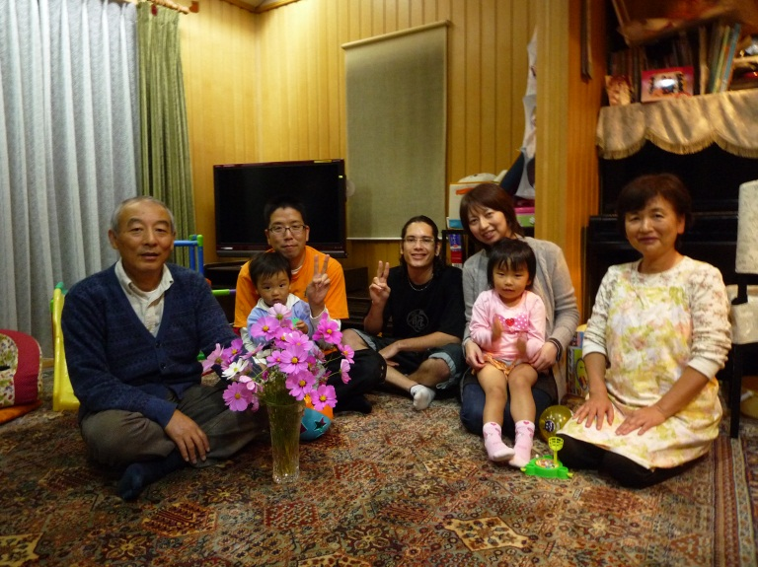

＊＊＊＊ ２日目（日曜日）＊＊＊＊＊

❀ 中国古典の素読
ベトナム人とインドネシア人の友人も
招いて、一緒に「大学」などの素読を
体験してもらいました。
お互いの文化や地理の違いについても、
会話が盛り上がりました。

～ ホストファミリーの感想 ～
日本語が堪能で日本文化に理解が深く、会話がはずみました。
これからも交流を続け、より深く日本文化を体験してほしいと思います。

その②

＊＊＊＊＊ １日目（土曜日）＊＊＊＊＊＊

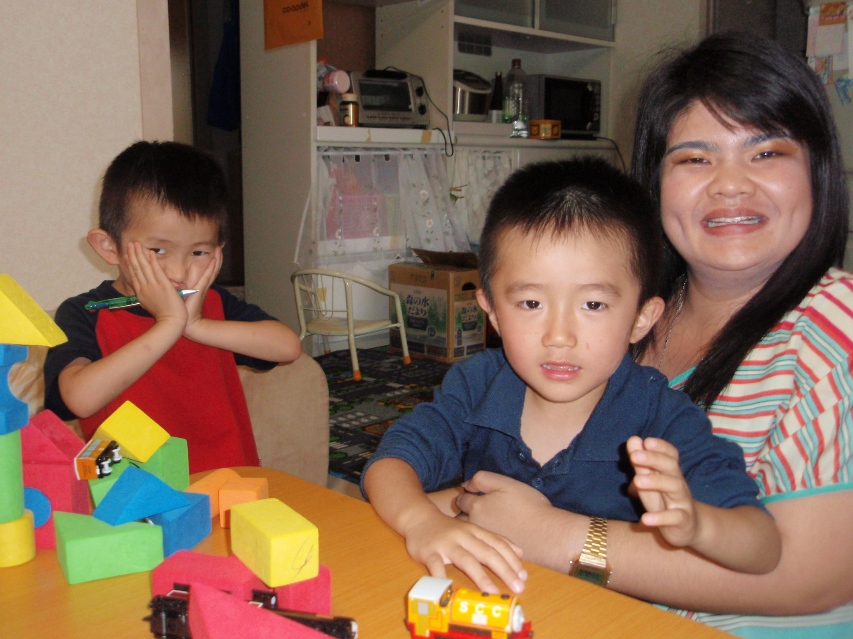
１０：３０に日本語国際センターで
ホームステイ参加者と対面。
ワンナイトステイのスタートです！

❀ 子供とお迎え
「お姉さんが来るんだよね！」
と楽しみにしている子供二人と、
日本語国際センターにお迎えに行きました。
お昼にうどんを食べて家に帰りました。

❀ おうちで団欒
「遊ぼう、遊ぼう」という子供たちと、
笑顔で楽しく遊んでくれました。
タイのことも写真でいろいろ教えてくれました。
ホストファミリー ： 入間市在住
ホームステイ参加者 ： タイ出身

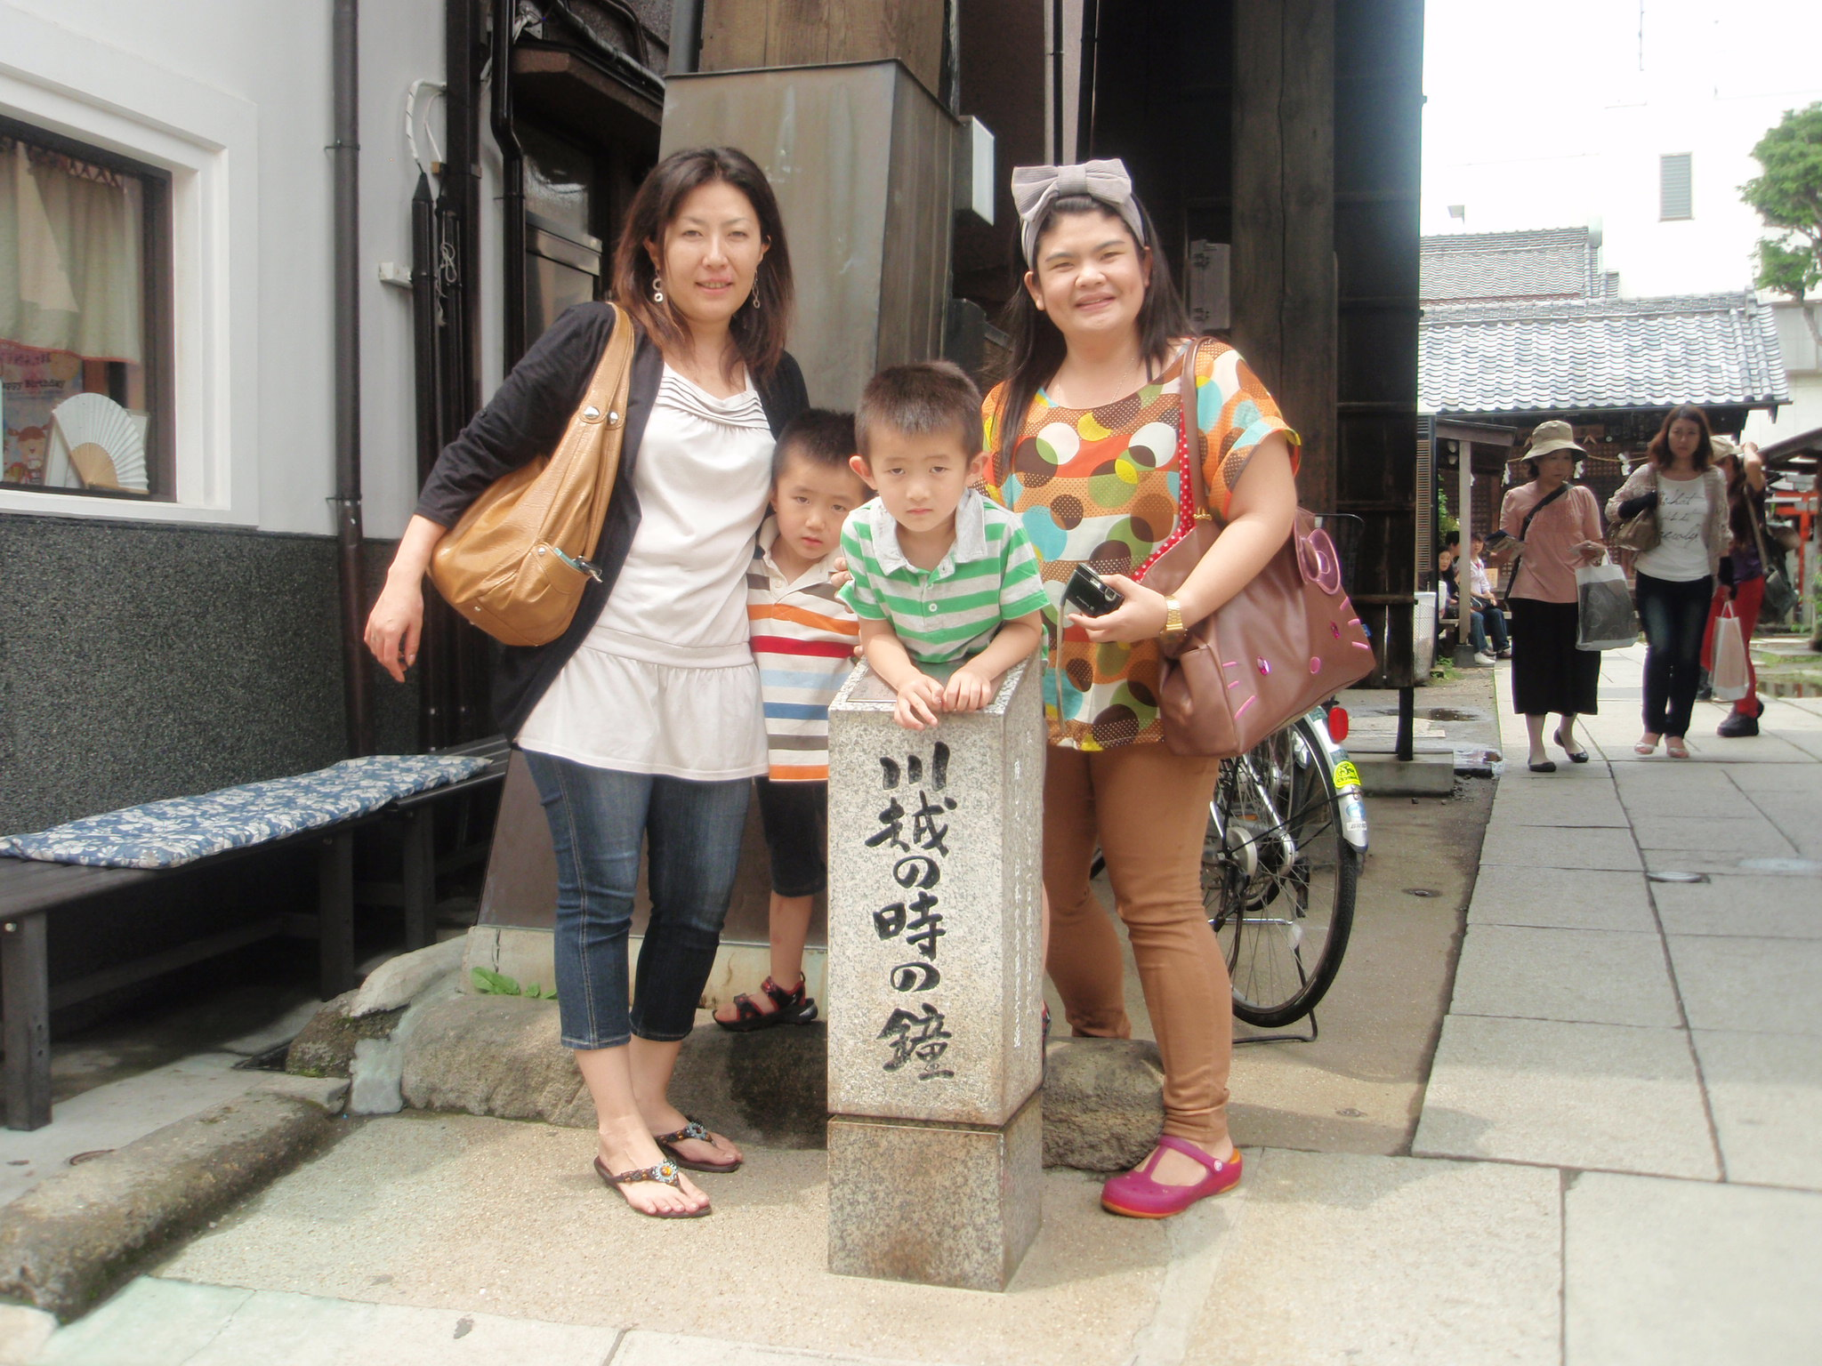

＊＊＊＊ ２日目（日曜日）＊＊＊＊

❀ 湯船は苦手

湯船は苦手ということで、夜はシャワーで済ませ、朝もシャワーを浴びていました。文化の違いを感じました。

❀ 川越散策
川越の街をのんびり歩きながら、
たくさんおしゃべりをしました。

～ ホストファミリーの感想 ～
「本当に楽しかったです。タイにも来てください」と言ってくれました。
子供たちもすっかり打ちとけて、「タイに行く！」と言っています。

